La composition d’une roche
Exp 2.1

Science

Présenter à :
Daniel Blais

Par :
Simon-Olivier Roy
MSI 2

ESV
19 oct 2017

Observation : Vue qu’il a un Ipod, on va parler d’éclat de roche.

But : Identifier la biotite dans de la granite broyé.

Interrogation : Comment trouver la biotite dans le granite ?

Hypothèse : Je suppose que la biotite va avoir une couleur différente des minéraux dans le granite broyé.

Matériel : Un ipod, granite rose broyé en minéraux rose, blanc et noir.

Manipulation : Regarder avec notre ipod pour trouver de la biotite dans les granites broyé.

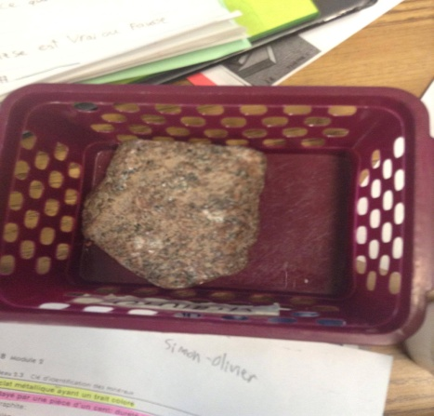
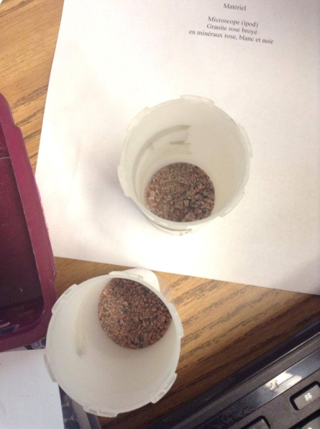
Résultat :

Analyse : D’après mes résultats, la biotite est les Payette noir dans le granite.

Conclusion : Mon hypothèse est fausse parce que dans le granite il a plusieur minéraux noir dans cette roche et la biotite est en payette.

